重量弁別実験による物理量と感覚の大きさの関係の測定

科目　実世界情報実験1(D1)

所属　立命館大学情報理工学部実世界情報コース

学籍番号　26002201991

氏名　園山佳典

提出年月日　2023年5月18日

**はじめに**

心理物理学は、物理量と感覚の関係を明らかにする学問であり、人間の脳の仕組みの解明やヒューマンインターフェースの開発にも役立てることができる。感覚の精度を知ることで、インタフェースの出力に必要な分解能を定めることができる。

心理物理学の先行研究によれば、人間には物理的な刺激の差異を感じるための最小閾値があり、これを弁別閾という。物理量 I に対する弁別閾をΔI とすると、ΔI を I で割った値(ΔI/I )はほぼ一定になることがウェーバーの法則として知られている。ウェーバー比(ΔI/I )は感覚モダリティによって異なるが，概ね5%前後である。本実験では、指先でおもりを持った時の重量感の弁別閾を求めることを目的としている。

**方法**

実験参加者：立命館大学情報理工学部生　8名（男7女1、年齢19~20）

刺激： 上部に突起のついた図1に示すような円筒形のおもり（T.K.K.111c、竹井機器工業）を用いる。 標準刺激と比較刺激の重量は次のとおりである。 a) 標準刺激：56g 比較刺激： 50, 52, 54, 56, 58, 60, および 62g。 b) 標準刺激：109ｇ 比較刺激： 100, 103, 106, 109, 112, 115, および 118g。

手続き：実験参加者は、標準刺激を利き手で持った後で、比較刺激を同じ手でもち、標準刺激と比べて比較刺激が、“軽い”か“重い”かを判断する。実験参加者は椅子に座った状態で実験を行う。おもりは突起をつまんで 10 cm 程度持ち上げ、振ったりしない。持ち上げたおもりは１秒間保持したあとにテーブル状に戻し、おもりを置いてから１秒後に、もう一つのおもりを持ち上げ１秒間保持してテーブルに戻す。テーブルに戻してから、“軽い”か“重い”かを報告する。わからなくても、”同じ”とは報告しない。必ずどちらかを報告する。 比較刺激はランダムな順序で１回ずつ用いる 1。ランダムな順番は乱数メーカー(p43 参照)を用いて決定する。標準刺激を持ってから比較刺激をもつ計測（標準-比較系列）を各おもりに対して１回ずつ行ったあと(計 7 試行)、今度は比較刺激を持ち上げてから標準刺激を持ち上げる計測（比較-標 準系列）を各おもりに対して１回ずつ行う。これらの系列をそれぞれ６回ずつ交互に行う(7 試行×2 系列×6 回 =84 試行)。 すなわち半分の実験参加者は、 標準-比較系列 → 比較-標準系列 → 標準-比較系列 →・・・ の順で計測し、残り半分の実験参加者は、 比較-標準系列 → 標準-比較系列 → 比較-標準系列 → ・・・ の順で計測する。 以上の計測を標準刺激が 56 g と 109 g のそれぞれに対して行う。最初に 56 g の標準刺激を用いて 計測する人数と、最初に 109 g の標準刺激を用いて計測する人数はなるべく同数となるようにする。すなわち半分の実験参加者は 56 g の標準刺激を用いた実験を行ったあとに 109 g の標準刺激を 用いた実験を行い、残りの実験参加者は逆の順序で行う。各班を 2 グループに分け、片方のグルー プが 56 g の標準刺激を用いた実験を行っている間、もう片方のグループが 109 g の標準刺激を用い て実験を行うようにすると、２グループが並行して実験を行うことができるので実験時間を短縮で きる。なお、比較刺激が 56 g または 109 g であるとき、これらのおもりは一個ずつしかないので、 同じおもりを 2 回持ってもらう。実験結果はデータシートに記入する。

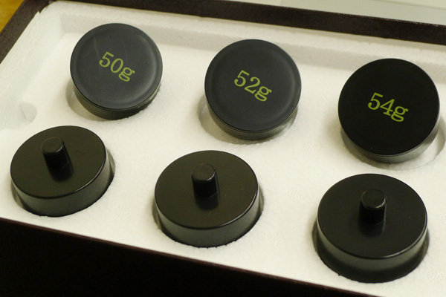

図1　上部に突起のついた円筒形のおもり

**結果**

次に”重いと報告した確率”と”比較刺激の質量(g)”の関係を表したグラフを図2、図3、図4、図5に示す。図２は被験者が個人の標準刺激が56gの場合、図3は被験者が班全員の標準刺激が56gの場合、図4は被験者が個人の標準刺激が109gの場合、図5は被験者が班全員の標準刺激が109gの場合である。図2~図5の結果から求められる56gと109gのPSEとJNDを下の表１にまとめた。

表１では被験者が個人のデータの結果と、班全員の平均の結果の両方を示している。

図2　個人、56gの重量弁別実験の結果

図3　班全員、56gの重量弁別実験の結果

図4　個人、109gの重量弁別実験の結果

図5　班全員、109gの重量弁別実験の結果

表１　56gと109gのPSE、JNDとウェーバー比

|  |  |  |  |  |
| --- | --- | --- | --- | --- |
|  | 個人56g | 班全員56g | 個人109g | 班全員109g |
| PSE | 56.5 | 56.2 | 109.8 | 109.33 |
| JND | 3.55 | 4.64 | 11.79 | 6.61 |
| ウェーバー比 | 6.34% | 8.29% | 10.82% | 6.06% |

**考察**

個人56gと個人109gのウェーバー比はそれぞれ6.34%、10.82%であり差は4.48でほぼ一定とはいえずウェーバーの法則と一致しなかった。また、班全員56gと班全員109gのウェーバー比はそれぞれ8.29%、6.06%であり2.23でほぼ一定とはいえずウェーバーの法則と一致しなかった。被験者が個人と班全員の場合ではウェーバー比の差は班全員の方が小さいことから、被験者の数が多いほどウェーバーの法則の成立に近づく。以上のことから被験者の数、試行回数を増やすとより正確なデータが得られると推測される。

参考文献

[1] 認知心理学ハンドブック, 日本認知心理学会編, 有斐閣ブックス

図1:https://www.sci.keio.ac.jp/gp2010/practice/psychology/detail00003.html